Играйте вместе с детьми!
2 – 3 года
Дети в 2-3 года быстро устают, они отвлекаются, долго не могут сосредотачиваться на одном предмете, поэтому занятия должны быть короткими, со сменой деятельности.
Существует множество интересных занятий, которые вы можете проводить дома с пользой для ребёнка. Итак, начнем!

Развиваем воображение
Что можно сделать с ватными шариками?
— Слепить из нескольких маленьких шариков один большой шар.
— Пересчитывать их.
— Удерживать их на разных частях тела — голове, на плече или на носу.
— Ходить, зажав шарики между пальцами ног.
— Положив их на стол, стараться их сдуть.

Изучаем цвета
Выберите любой цвет, например красный, и сложите в емкость несколько вещей такого цвета. Назовите цвет игрушки, когда просите передать вам ту или иную вещь. Например: «Дай мне, пожалуйста, красный мячик».
Если ребенок протягивает вам красную машинку, скажите: «Спасибо большое за красную машинку, давай поищем красный мячик. А вот и он».
Когда ребенок научиться распознавать один цвет, то положите в емкость предметы двух цветов. И продолжайте играть.

Учим распознавать звуки
Помогите малышу научиться распознавать звуки, которые его окружают. Прислушайтесь, как тикают часы, попытайтесь им подражать. Ходите по квартире и прислушивайтесь к различным звукам. Сами можете стать их источником — открывайте, закрывайте двери, стучите друг об друга деревянными ложками, наливайте в стакан воду. Поиграйте с ребенком в игру: «Какой звук сейчас слышишь?».

Помоги мне, пожалуйста
Существует множество домашних дел, в которых малыш может принять непосредственное участие:
Помочь вам на кухне, собрать ложки, одновременно развивая ловкость и сноровку пальцев.
Сложить кастрюли одну в одну, закрыть их подходящими по размеру крышками. Помыть стол. Почистить, банан, или разложить салфетки около приборов. Развернуть пачку маргарина и т. д. В чем бы ни помогал ребенок, обязательно попросите его «Помоги мне, пожалуйста».
Пока вы занимаетесь приготовлением обеда, дайте ребенку различные баночки и крышки. Пусть подбирает подходящие и закручивает их на баночки.

Массаж. Веселое развлечение
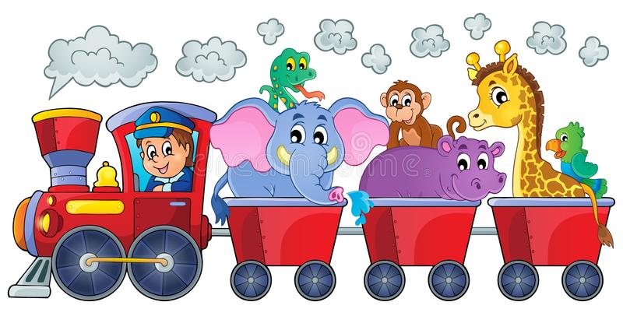
Рельсы, рельсы
Шпалы, шпалы
Ехал поезд запоздалый
Тут из заднего окошка вдруг посыпался горох.
Пришли утки — поклевали, поклевали
Пришли гуси — пощипали, пощипали
Пришел слон — потоптался, потоптался
Пришел дворник все подмел, все подмел.

Учимся различать формы
Походите по квартире и ищите только одну форму. Также можно открыть журнал и поискать там, например круги.
В эту игру можно играть где угодно. Малыши от такой игры приходят в неописуемый восторг.

Развитие координации. Пальчиковая гимнастика
Польза такой гимнастики неоспорима. Делая массаж руки и пальчиков, мы стимулируем работу внутренних органов и нервной системы малыша. Мамины прикосновения, ласковые поглаживания, улыбка, мягкий дружелюбный голос приносят малышам большую радость, возникает эмоциональная привязанность. Настроение ребенка поднимается, он понимает мама (папа) его любит. Ни телевизор, ни прослушивание аудиозаписи не позволят установить тесную эмоциональную связь между ребенком и мамой, папой. Кроме этого, пальчиковая гимнастика развивает координацию движений.
Указательным пальцем одной руки по очереди дотрагивайтесь до пальцев другой. Начинайте с мизинца.
Этот маленький котенок потерял свой свитерок.
Этой маленький котенок теплый потерял носок.
Этот маленький котенок мерзнет в стужу и в мороз.
Этот маленький котенок отморозил себе нос.
Этот маленький котенок заболел: «апхчи», «апчхи».
«Лучше посижу я дома и свяжу себе носки».
(Спрячьте большой палец в кулачок).
Поощряйте малыша повторять за вами те же действия.

Вспомним русские народные потешки, прибаутки
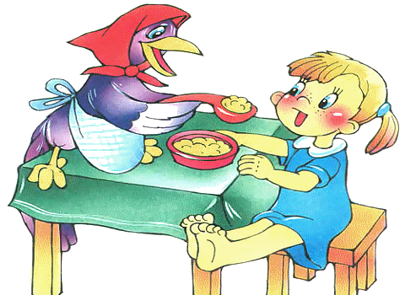
Раз, два, три, четыре, пять!
Вышли пальчики гулять!
Этот пальчик — гриб нашел,
Этот пальчик чистил стол,
Этот резал,
Этот ел
Ну, а этот — лишь глядел!
Сорока — ворона кашу варила...
Ладушки, ладушки где были? У бабушки...
Еще одно увлекательно занятие, развивающее координацию движений:
Возьмите веревку и положите ее на пол. Возьмите ребенка за руку и шагайте с ним вдоль нее, распевая при этом этот стишок:
Идем с тобой по ниточке, по ниточке
Идем с тобой по ниточке
Давай еще разок.
Мы прыгаем по ниточке...
Ползем по ниточке...
На цыпочках по ниточке.

Учитель-дефектолог Калюжная Л.В.

